Dlaczego warto postawić na indyjskie meble kolonialne do salonu?
Z tego artykułu dowiesz się, czy <strong>indyjskie meble kolonialne do salonu</strong> są dla Ciebie.

Indyjskie meble kolonialne do salonu
Salon to jedno z pomieszczeń, gdzie spędzamy najwięcej czasu. Z tego samego powodu warto dokładnie przemyśleć urządzenie tego pomieszczenia. Dowiedz się, jak wykorzystać indyjskie meble kolonialne do salonu.
Czym się charakteryzują indyjskie meble kolonialne?
Indyjskie meble kolonialne do salonu to rodzaj mebli, który został rozpowszechniony na Zachodzie przez Brytyjczyków. Charakterystyczny styl mebli kolonialnych został stworzony z myślą właśnie o brytyjskich kolonistach w Indiach i ich potrzebach.
Mimo że ten styl mebli istnieje od XVII wieku, nadal jest popularny w wielu krajach, w tym w Polsce. Indyjskie meble w stylu kolonialnym wyróżniają się elegancją i doskonale wyglądają w wielu stylach wnętrz.

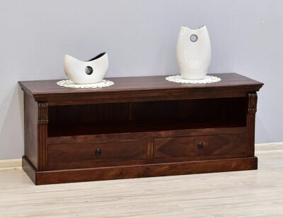
Indyjskie meble kolonialne do salonu — jaki styl wnętrz będzie optymalny?
Meble kolonialne często można zobaczyć w salonach. Nic dziwnego: eleganckie albo solidne, te meble najlepiej prezentują się właśnie w salonach i gabinetach, chociaż doskonale pasują też do innych pomieszczeń. Meble te mogą być wykonane z drewna (np. palisandru, akancji lub mango), metalu lub kamienia; mają elegancki wygląd, ale dzięki ręcznie wykonanym elementom dekoracyjnym nie brakuje im też ciepłości.
Indyjskie meble kolonialne do salonu najlepiej wyglądają w pomieszczeniach wykonanych w klasycznym stylu, ale również w nowoczesnych wnętrzach w stylu loft. Oczywiście, bardzo dobrze wyglądają również w pomieszczeniach wykonanych w stylu orientalnym.

